Исследование влияния Nb на физико-химические свойства Nb-Mo/Al₂O₃ катализаторов гидроочистки
Тимошкина В.В
Аспирант, 4 год обучения
Самарский государственный технический университет,
химико-технологический факультет, Самара, Россия
E–mail: timoshkina.vv@samgtu.ru
Одним из способов повышения эффективности катализаторов гидроочистки является введение в их состав неорганических модификаторов. [1] Практический интерес представляют Nb-содержащие соединения, поскольку их использование в катализе может быть в качестве активного компонента, модификатора или носителя. [2]
В данной работе была приготовлена серия катализаторов NbMo/γ-Al₂O₃ и Mo/γ-Al₂O₃ как образец сравнения. Содержание активных металлов на катализаторах было постоянным и равным 10% мас., однако менялось мольное соотношение Мо к Nb (мольное соотношение Мо к Nb в 4 образцах составляло 1:0, 11:1, 3: 1, 1:1).
Катализаторы были синтезированы методом пропитки по влагоемкости раствором фосфорно-молибденовой кислоты и оксалата ниобия с последующей сушкой при 120°С. Катализаторы сульфидировали газофазно при 400°С и 1 МПа в атмосфере H₂S/H₂ (10/90 об. %) в течение 2,5 ч.
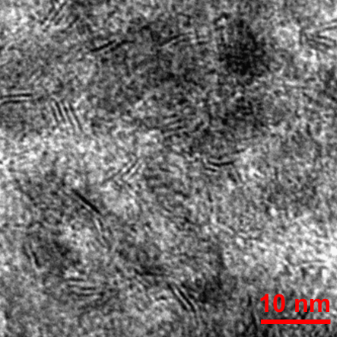
Рис. 1. ПЭМ снимок
катализатора Nb₁Mo₁₁
Сульфидированные катализаторы NbMo/γ-Al2O3 были охарактеризованы с помощью просвечивающей электронной микроскопии высокого разрешения (ПЭМ ВР) (Рис.1). Для образцов был проведен статистический анализ длины частиц активной фазы, среднего количества слоев и соотношения краевых и угловых активных центров. Морфологические характеристики активной фазы MoS₂ катализаторов были статистически оценены по более чем 300 кристаллитам MoS₂, наблюдаемым на нескольких изображениях ПЭМ ВР. Дисперсность активной фазы на поверхности катализаторов f(Mo) была рассчитана как число поверхностных атомов Мо, отнесенное к общему числу атомов Мо.
Было обнаружено, что введение Nb в Mo-катализаторы улучшает морфологию активной фазы MoS₂. Как средняя длина пластины, так и среднее число уложенных друг на друга кристаллитов MoS₂ были меньше в катализаторах, модифицированных Nb. С увеличением количества Nb в составе катализаторов средняя длина уменьшается с 4,2 до 3,3 мн. Среднее число слоев уменьшается с 2,0 до 1,6.
По средней длине частицы определяли дисперсность атомов Мо, находящихся на краевой поверхности частиц MoS₂, предполагая, что кристаллиты MoS₂ представляют собой правильные шестиугольники. Показано, что с увеличением содержания Nb в катализаторах значение f(Mo) увеличивается с 0,28 до 0,35. Также интересно, что при этом уменьшается отношение краевых и угловых активных центров.
Таким образом, по данным ПЭМ ВР катализаторов NbMo/γ-Al2O3, введение Nb улучшает морфологические характеристики сульфидных частиц активной фазы NbMo-катализаторов. Образцы катализаторов с улучшенной морфологией показали повышенную каталитическую активность в реакциях гидроочистки.
Литература
1. León J. N.et al. Recent insights in transition metal sulfide hydrodesulfurization catalysts for the production of ultra-low sulfur diesel // Catalysts. 2019, №1(9), p. 1–26.
2.Ding S. et al. Niobium modification effects on hydrodesulfurization of 4,6-DMDBT catalyzed on Ni-Mo-S active sites // Fuel. 2019, №October (237), p. 429–441.

